МИНИСТЕРСТВО ОБРАЗОВАНИЯ И НАУКИ РОССИЙСКОЙ ФЕДЕРАЦИИ
Федеральное государственное автономное образовательное учреждение высшего образования
Национальный исследовательский ядерный университет
«МИФИ»

ИНСТИТУТ ФИНАНСОВЫХ ТЕХНОЛОГИЙ И ЭКОНОМИЧЕСКОЙ БЕЗОПАСНОСТИ

КАФЕДРА ФИНАНСОВОГО МОНИТОРИНГА

ОТЧЕТ
ПО ЛАБОРАТОРНОЙ РАБОТЕ №2
Изучение сервисов аналитики Google.Trends, Yandex.Wordstat
ПО КУРСУ «РИАС»

Выполнил ________________ Антипенко Д.А. (С22-712).

Преподаватель ______________ Прохоров И.В.

Оценка ___________________ Дата ___________

Москва 2026

- Введение
Цель работы: научиться работать с сервисами аналитики поисковых запросов Google.Trends, Яндекс.Вордстат. Научиться работать с поисковыми системами, составлять корректные запросы, оценивать поисковую выдачу.
- Дерево поисковых запросов
Глубина дерева запросов | Поисковый запрос
- Предметная область (цель) | DevOps
2. Уровень задач | DevOps что это  DevOps engineer  DevOps инструменты
3. Технологический уровень (инструменты) | Docker  Kubernetes  Jenkins  Gitlab CI
4. Уровень объектов | CI/CD  Continuous Integration  Infrastructure as Code

- Построение и анализ тренда запросов по предметной области

Построение и анализ тренда запросов по предметной области
При работе с поисковыми запросами в Google.Trends были взяты
сформированные запросы из дерева. Полученные данные представлены на
рисунках ниже.

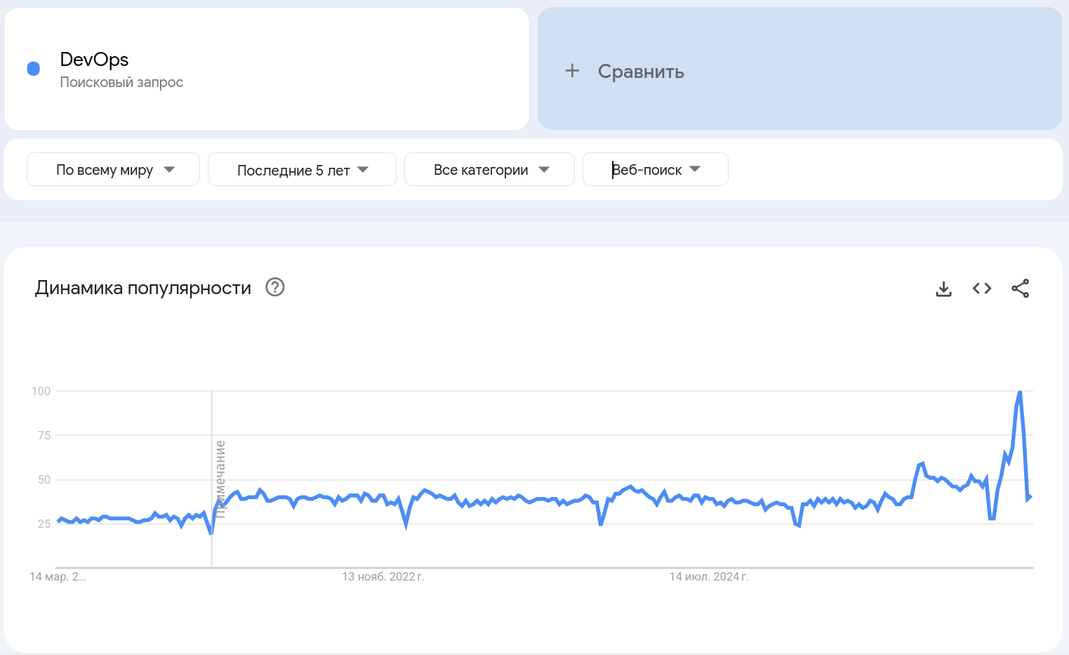
Рисунок 1. График запросов в Google.Trends

График демонстрирует резкий скачок запросов о методологии DevOps в начале 2026 года, однако, рост наблюдается на протяжении всего анализируемого периода, что подтверждает увеличение интереса к технологиям.

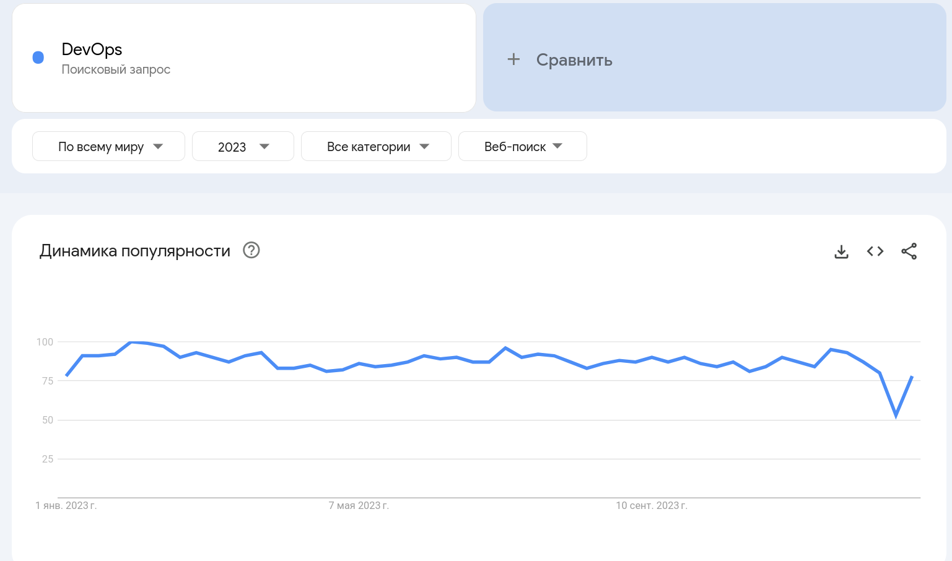
Рисунок 2. График запросов в Google.Trends (2023 год)

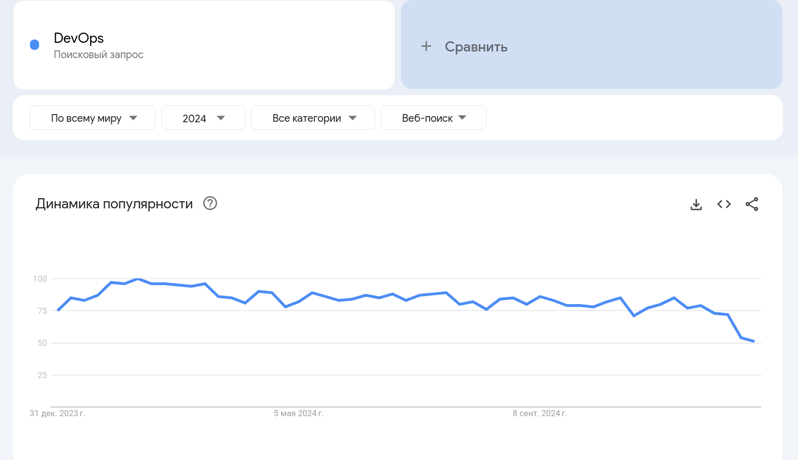
Рисунок 3. График запросов в Google.Trends (2024 год)

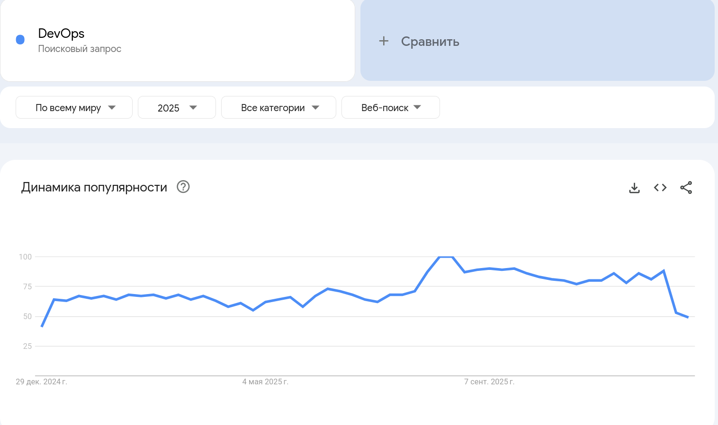
Рисунок 4. График запросов в Google.Trends (2025 год)
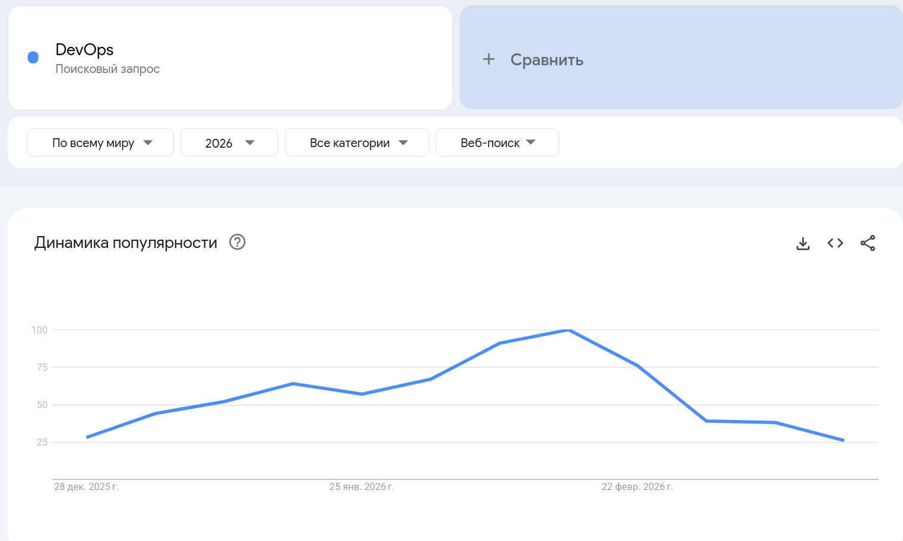
Рисунок 5. График запросов в Google.Trends (2026 год)
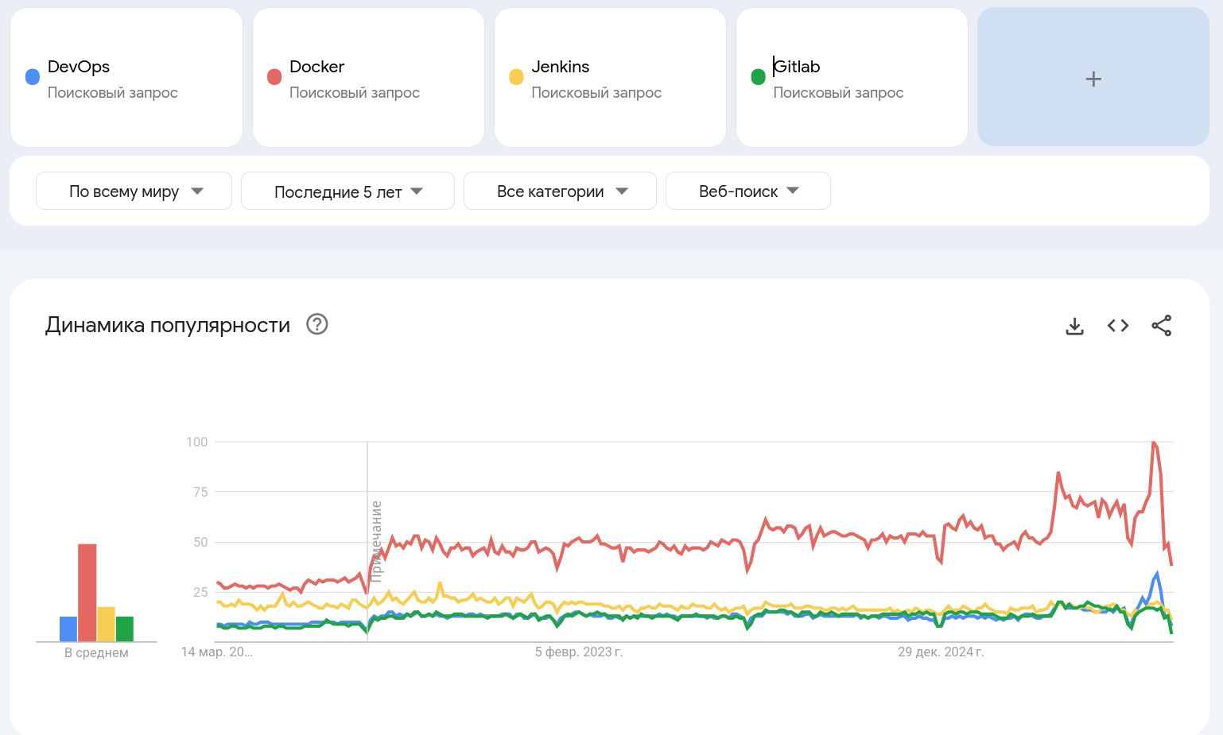
Рисунок 6. Сравнение графиков запросов инструментов DevOps

Из графиков видно, что существует корреляция между количеством запросов разных инструментов DevOps, Docker, как стандарт индустрии, является наиболее популярным запросом.
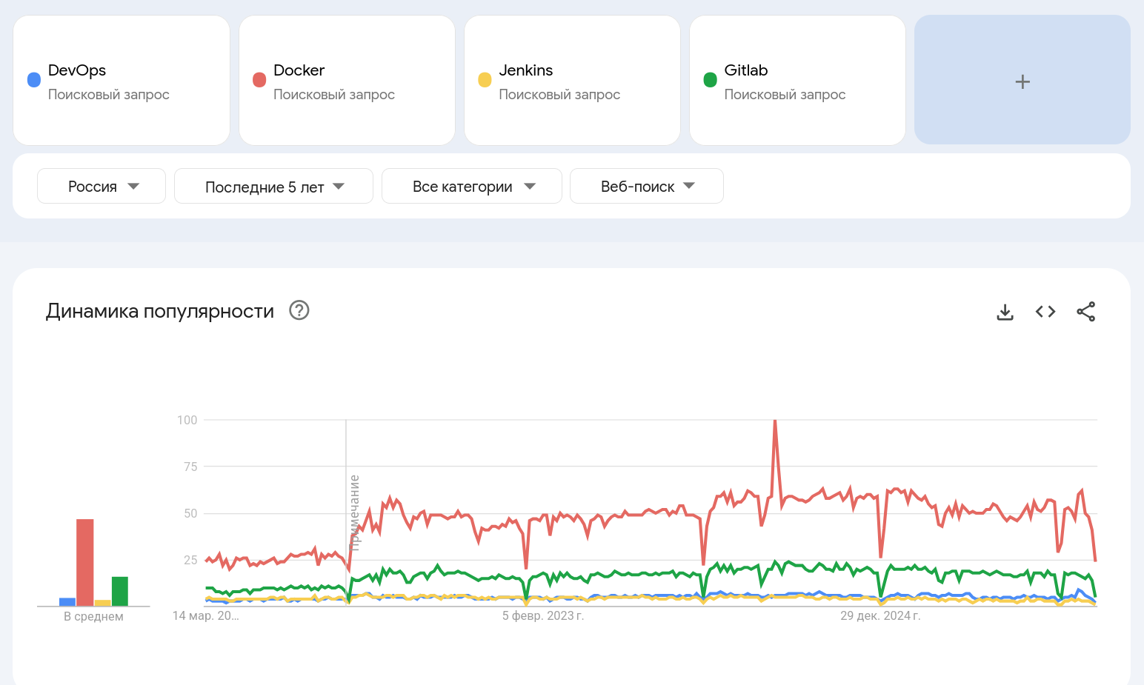
Рисунок 7. Сравнение графиков запросов инструментов DevOps в РФ
Ситуация с поисковой выдачей в РФ несколько отличается от мировой, предположу, что это может быть связано с меньшей внедренностью процессов в сфере IT в РФ.

